出國報告(出國類別：協商)

赴美出席NOAA/GSD與CWB
合作計畫協商會議報告

服務機關：交通部中央氣象局氣象資訊中心
姓名職稱：申湘雄主任
派赴國家：美國
報告日期：民國103年7月9日
出國時間：民國103年4月7日至4月15日

摘 要

本次赴美參加與美國海洋暨大氣總署(National Oceanic & Atmospheric Administration，簡稱NOAA)/地球系統研究實驗室(Earth System Research Laboratory，簡稱ESRL)/全球系統組 (Global Systems Division，簡稱GSD)合作計畫之協商會議，其目的為：了解目前本局與美方第26號執行辦法(IA#26)內各項工作的執行進度，及雙方合作項目是否符合預期。協商會議中，對各項工作技術問題做廣泛討論，確定第26號執行辦法內各項工作的執行進度皆與原規劃進度相符，並對美方未來發展方向有進一步了解，以促進雙方未來的交流合作。

目 次

壹、目的……………………………………………………………………… 1
貳、協商會議過程…………………………………………………………… 4
參、協商會議內容…………………………………………………………… 8
- NESDIS/STAR工作檢視(Task#1) ………………………………………… 8
- NSSL HRQ2發展現況說明 (Task#2)………………………………………… 12
- MDL FFMP & ANC自動化工作檢視(Task#3) …………………. …………… 18
- GSD GFE&AWIPSII訓練工作檢視(Task#4及Task#6)…………….. ……... 20
- CPC & EMC 發展季內至年際氣候監測及預報工作檢視(Task#5)…………22
- 拜會TECRO 科技組……………………………………………………………23

肆、心得與建議…………………………………………………………………. 26
名詞解釋………………………………………………………………………. 26

壹、目的
中央氣象局 (CWB) 為了提升氣象資料處理與應用的技術能力和發展天氣整合與即時預報系統(Weather Integration and Nowcasting System ; WINS)，自民國79年6月至今，已和美國商業部國家海洋暨大氣總署(National Oceanic and Atmospheric Administration ; NOAA)下的地球系統實驗室 (Earth System Research Laboratory，ESRL)/ 全球系統組(Global Systems Division，GSD，以下簡稱(ESRL/GSD)，陸續簽署了26個合作計畫執行辦法，進行長期的系統合作發展與技術轉移工作事項。為了確保合作計畫能於本局落實生根，特別安排於計畫合作期間內，每年有1至3人年之本局人力派駐於美方，進行技術轉移及合作發展事項；又隨計畫之進行，每年安排1至4次技術人員短期交換互訪，進行技術交流與協商；此外，每年有2次計畫管理人員互訪，進行工作時程擬定及進度審核。本局並有任務編組，以長期進行系統合作開發及技術轉移事項。今年是本局執行「災害性天氣監測與預報作業建置計畫」的第5年，計畫中與美方合作發展之工作正依規劃進度積極進行，氣象局今年派遣資訊中心黃崇益工程師至科羅拉多州GSD參與此計畫的進行。
本局與美國合作的部分包含:
一、衞星反演產品之應用
使用先進的衛星資料技術，以發展與改善熱帶風暴之監測及預測天氣產品，美國海洋暨大氣總署所屬衛星氣象學與氣候學部門（NOAA/NESDIS/STAR/SMCD）將持續提供近即時繞極軌道衛星1b級資料輻射量及產品、微波整合反演系統之多種衛星反演產品，及HWRF建置之駐點或遠端技術支援。
二、HRQ2（高解析度定量降雨估計與定量降雨預報）應用之改進
美國國家劇烈風暴實驗室(NOAA/OAR/NSSL)持續強化及改進中央氣象局、水利署(WRA)及水土保持局(SWCB)作業所需的HRQ2之相關應用進行研究。研究目標為改進HRQ2系統現有雙偏極化雷達定量降雨估計產品。NSSL將提供整合新的雙偏極化五分山雷達資料及日本雷達資料至劇烈天氣監測系統(QPESUMS) 。
三、強化即時預報決策輔助工具
美國氣象發展實驗室(NOAA/NWS/MDL/DAB)提供技術，協助強化中央氣象局在天氣資料整合與即時報系統(WINS)工作站中的即時預報決策工具，及中央氣象局FFMP工具處理和顯示多種資料源的客製化，並協助中央氣象局配置自動即時預報系統(ANC) 之自動調整軟體。
四、發展高解析度產品輔助工具
NOAA/OAR/ESRL/GSD提供有關圖形化預報編輯器(GFE)、文字格式化軟體(TF)、校驗系統(BOIVerify)以及智慧型編輯工具的技術協助，以協助中央氣象局發展預報單編輯系統（FIES）；另外，GSD會持續提供AWIPS II相關的教育訓練。
五、發展季內至年際之氣候監測及預報
美國氣候預測中心(NOAA/NWS/NCEP/CPC)及環境模式中心(NOAA/NWS/NCEP/EMC)將持續協助推動中央氣象局在季節內到年際時間尺度的監測及預報能力。
六、先前合作項目的持續互動
NOAA/OAR/ESRL/GSD將持續提供新版本AWIPS II軟體，以及ALPS必需相關的訓練或技術支援給中央氣象局的訪問人員，以協助中央氣象局改善及提升預報輔助及決策系統。

本次於NESDIS/STAR/SMCD及NWS/NCEP/CPC進行之協商會議，係為了解目前本局與美方第26號執行辦法(IA#26)內各項工作的執行進度，雙方合作項目是否符合預期，對進行各系統技術問題作了廣泛討論。

貳、協商會議過程
本局目前與美方正進行第26次的合作計畫，依照過去的慣例，氣象局每年會派員至美瞭解現行工作狀況與討論未來合作方向，美方也會每年派員至氣象局瞭解工作合作的情形。本次會議即氣象局相關人員造訪國家海洋暨大氣總署(NOAA) 之NESDIS/STAR/SMCD及NWS/NCEP/CPC(位於華盛頓特區DC)的年度工作協商。

今年是氣象局進行為期6年「災害性天氣監測與預報作業建置計畫」的第5年，與美國有實際合作關係的部分包含NESDIS衛星資料引進及HWRF技術支援、HRQ2應用引進、GFE/AWIPS II本土化、FFMP/ANC本土化及發展氣候監測及預報訓練。
- NOAA 下屬中與本局合作機構之組織介紹
NOAA受美國商業部所管轄，NOAA組織型態如下：
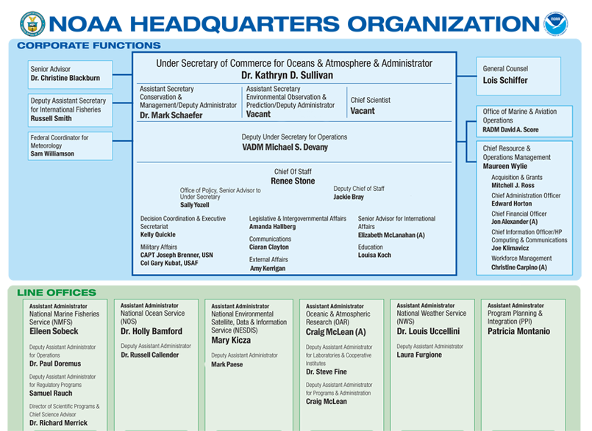

與本局合作的單位分別隸屬於上表紅框框住的三個機構:
National Environmental Satellite, Data, and Information Service、
Oceanic & Atmospheric Research 及
National Weather Service。

GSD 組織介紹
在NOAA/OAR (Oceanic & Atmospheric Research)下，設立各研究發展的實驗室，組織型態如下：
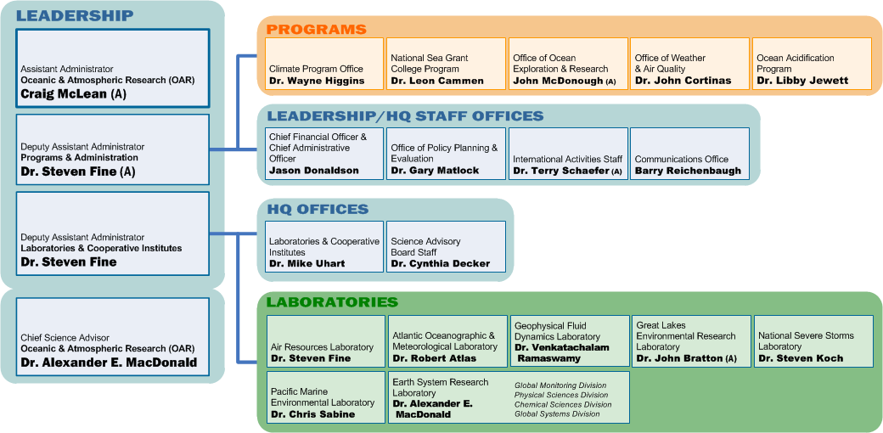
其中地球系統實驗室 (Earth System Research Laboratory，ESRL)整合了全球監測組(Global Monitoring Division)、物理科學組(Physical Sciences Division)、化學科學組(Chemical Sciences Division)、全球系統組(Global Systems Division)4個單位。
全球系統組(Global Systems Division，GSD)為此次年度協商之主要協調對象，亦為本局長期合作的美國政府單位。
- 協商會議議程
此次協商會議於美國國家海洋暨大氣總署之NESDIS/STAR/SMCD和NWS/NCEP/CPC(位於華盛頓特區DC) 舉行，詳細議程如下：

日期/時間 | 地點 | 議題 | 參與人員 | 編號
103/4/8  09:00 | 華盛頓特區  NESDIS  /STAR  /SMCD  4th floor conference room | Near real-time polar orbiting satellite data and product  MiRS for multiple satellite products  HWRF progress report | Dr. Fuzhong Weng  (NOAA/NESDIS/STAR/SMCD)  Dr. Ninghai Sun,  (NOAA/NESDIS/STAR/SMCD)  Dr. Lin Lin  (NOAA/NESDIS/STAR/SMCD)  Dr. Fanthune Moeng  (Program Manager,  NOAA/OAR/Technology Outreach Branch,GSD)  資訊中心申湘雄主任 (CWB)  科技中心程家平主任 (CWB)  資訊中心林弘倉簡任技正(CWB)  林逸恆 (IISI) | Task#1
103/4/8  14:30 | 華盛頓特區  NESDIS  /STAR  /SMCD  4th floor conference room | ESRL/GSD  AWIPS 2, GFE visit, AWIPS II training, etc. | Woody Robert, Nezette Rydell, Xiangbao Jing, Tom LeFebvre  (NOAA/OAR/ESRL/GSD)  Dr. Fanthune Moeng  (Program Manager,  NOAA/OAR/Technology Outreach Branch,GSD)  資訊中心申湘雄主任 (CWB)  科技中心程家平主任 (CWB)  資訊中心林弘倉簡任技正(CWB)  資訊中心黃崇益 (CWB)  林逸恆 (IISI) | Task#4  &  Task#6
103/4/9  9:30 | 華盛頓特區  NCEP Director Bill Lapenta’s office | NWS/NCEP visit | Bill Lapenta  (Director, NOAA/NWS/NCEP)  Dr. Fanthune Moeng  (Program Manager,  NOAA/OAR/Technology Outreach Branch,GSD)  資訊中心申湘雄主任 (CWB)  科技中心程家平主任 (CWB)  資訊中心林弘倉簡任技正(CWB)  林逸恆 (IISI)
103/4/9  10:30 | 華盛頓特區  NCEP 3F  conference room | NCEP/CPC  NCEP Monsoon desk training  Support TWPCFS workshop  Support CDPW workshop | S-K Yang  (NCWCP)  Dr. Fanthune Moeng  (Program Manager,  NOAA/OAR/Technology Outreach Branch,GSD)  資訊中心申湘雄主任 (CWB)  科技中心程家平主任 (CWB)  資訊中心林弘倉簡任技正(CWB)  林逸恆 (IISI) | Task#5
103/4/9  14:30 | 華盛頓特區  NCEP 3F  conference room | NCEP  NCEP Ensemble Model user’s Workshop, S2S (NCEP) & PDES (NCAR) | S-K Yang  (NCWCP)  Dr. Fanthune Moeng  (Program Manager,  NOAA/OAR/Technology Outreach Branch,GSD)  資訊中心申湘雄主任 (CWB)  科技中心程家平主任 (CWB)  資訊中心林弘倉簡任技正(CWB)  林逸恆 (IISI) | Task#5
103/4/10  10:00 | 華盛頓特區  NESDIS  /STAR  /SMCD  4th floor conference room | MDL FFMP/ANC現況說明 | Mr. Stephan Smith  (NOAA/NWS/MDL)  Dr. Lingyan Xin  (NOAA/NWS/MDL)  Dr. Fanthune Moeng  (Program Manager,  NOAA/OAR/Technol ogy Outreach Branch,GSD)  資訊中心申湘雄主任 (CWB)  科技中心程家平主任 (CWB)  資訊中心林弘倉簡任技正(CWB)  林逸恆(IISI) | Task#3
103/4/11  10:00 | 華盛頓特區  NESDIS  /STAR  /SMCD  4th floor conference room | NSSL/HRQ2發展現況說明 | Dr. Yadong Wang  (NOAA/OAR/NSSL)  Dr. Ken Howard  (NOAA/OAR/NSSL)  Dr. J. Zhang  (NOAA/OAR/NSSL)  Dr. Fanthune Moeng  (Program Manager,  NOAA/OAR/Technology Outreach Branch,GSD)  資訊中心申湘雄主任 (CWB)  科技中心程家平主任 (CWB)  資訊中心林弘倉簡任技正(CWB)  林逸恆(IISI) | Task#2
103/4/12  14:00 | 華盛頓特區  駐美國台北經濟文化代表處 | 拜會TECRO 科技組 | Dr. 周家蓓組長(TECRO 科技組)  林寶玉副組長(TECRO科技組)  曾信耀秘書(TECRO科技組)  資訊中心申湘雄主任 (CWB)  科技中心程家平主任 (CWB)  資訊中心林弘倉簡任技正(CWB)  林逸恆 (IISI)

參、協商會議內容
- NESDIS/STAR工作檢視26(Task#1)
- 目的：
- 使用先進之衛星觀測資料，發展與改善熱帶風暴之監測及預測天氣產品。
- 更新MiRS系統，以多衞星產品反演
- 改善衛星資料同化之能力。
- 提供近即時全球繞極軌道level 1b之輻射原始資料及反演產品
- 輻射原始資料：
- AMSU-A and MHS onboard NOAA-18, NOAA-19, MetOp-A, MetOp-B
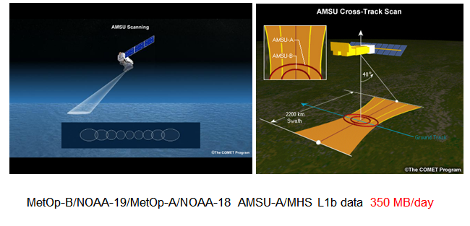
- SSMIS onboard DMSP F16, F17, F18
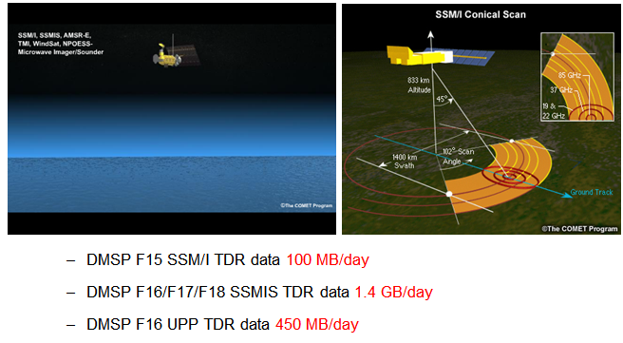
- 反演產品：
- Blended TPW Products
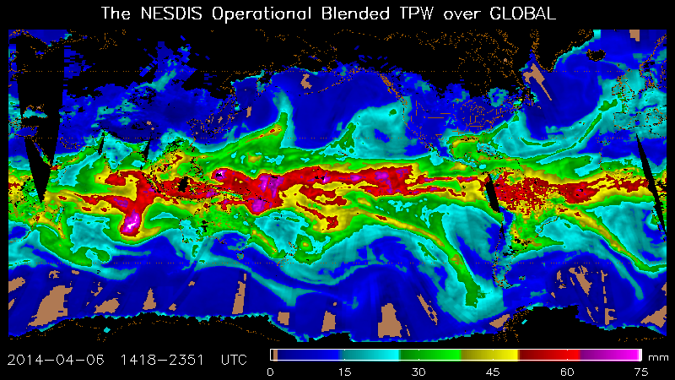

- MetOp-A ASCAT Wind Products
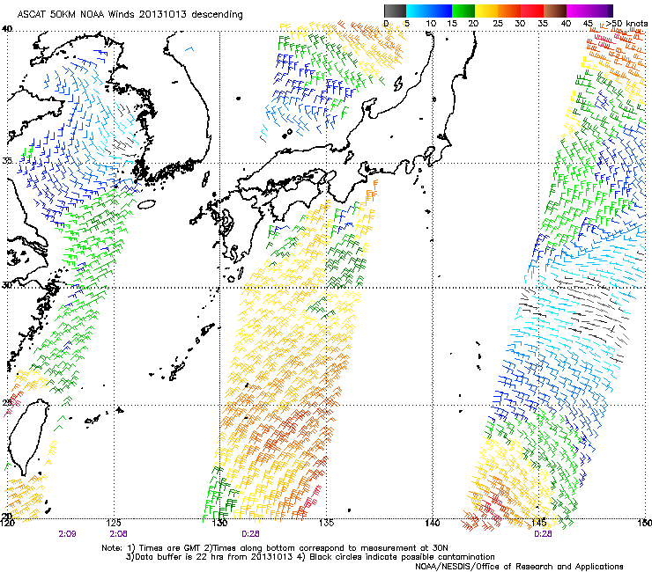

- WindSAT Wind Products
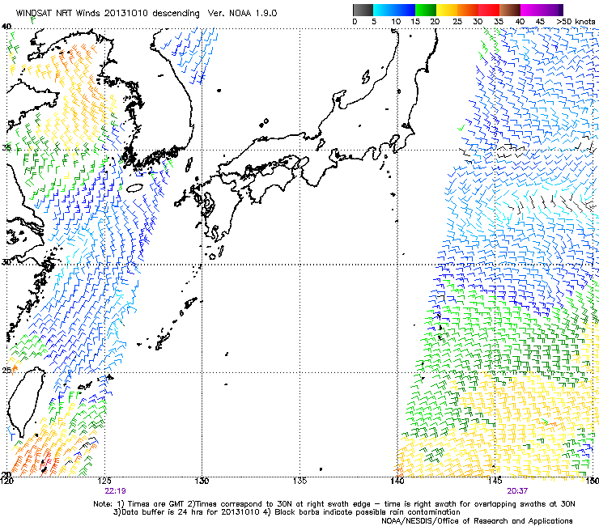

- Global Data Assimilation System (GDAS) gridded data for MiRS
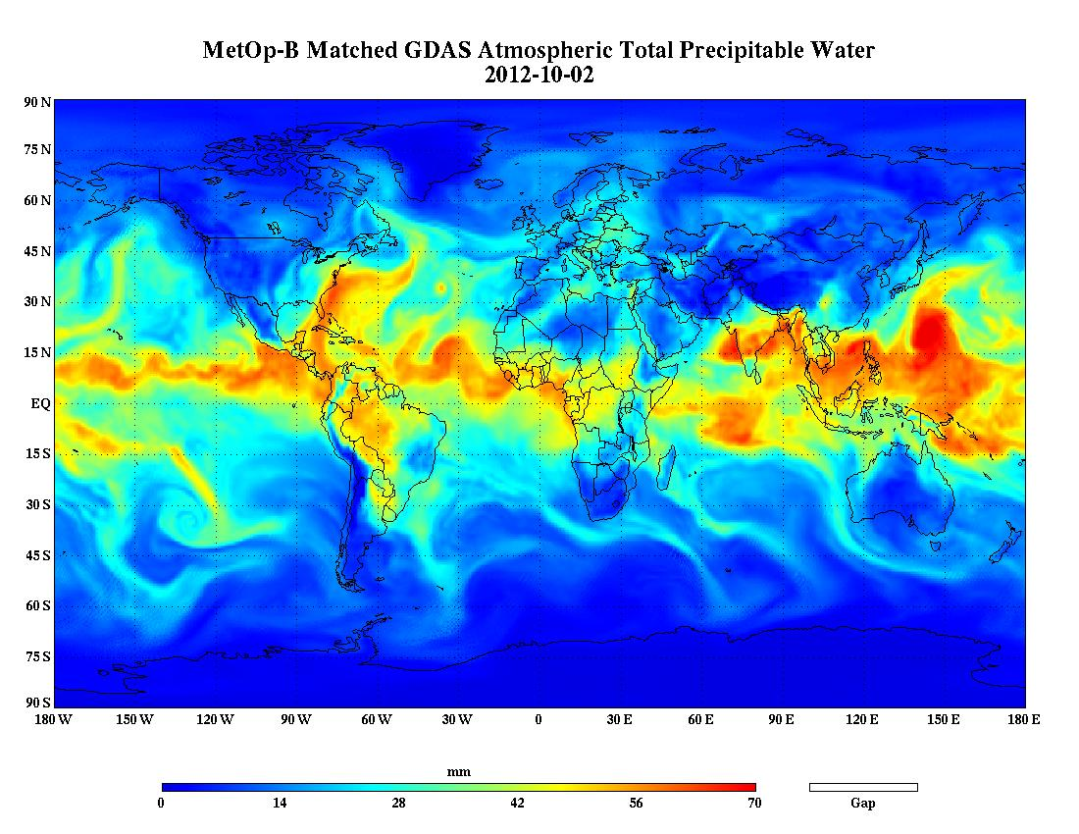
- 目前作業衛星資料傳送量預估需要5GB/day
- 更新MiRS系統
- 提供最後版本MiRS套件及文件
- 提供MiRS建置時之技術支援，包含點對點測試
- 有修改rdr2tdr原始碼，以導入N18，N19，Metop-A，Metop-B衞星資料
- 有修改IDL原始碼，以運用多CPU核心，以及產製臺灣區的繪圖產品
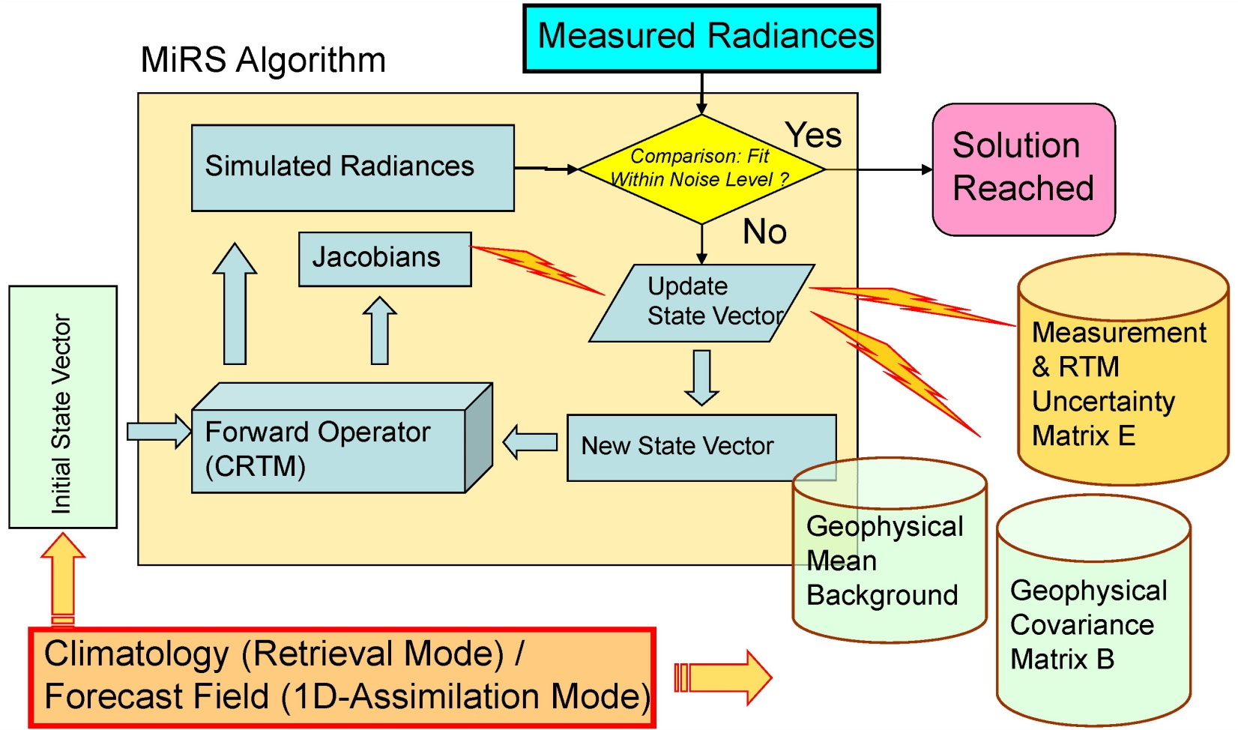
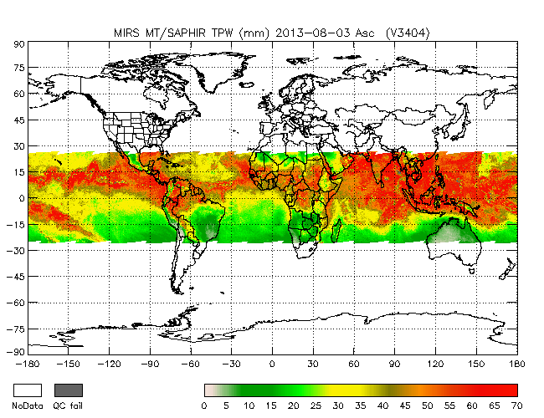

- 提供亞太地區衞星資料同化Beta版之HWRF/GSI
- 衞星資料同化進度：
- L61 (0.5mb) vs. L43 (50mb) (Completed)
- L61+ATMS (Completed)
- L61+CrIS (Completed)
- L61+IASI (Completed)
- L61+GOES imager radiance (Completed)
- L61+CrIS/VIIRS (on going)
- L61+SSMIS imaging channels (on going)
- L61+AMSR2 (on going)
- L61+Combined AMSU-A/MHS data steam (on going)
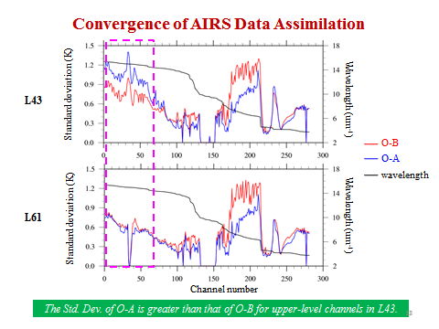
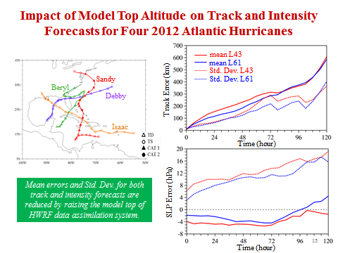
- 改善QC
- 更新HWRF/GSI套件及文件
- 提供HWRF/GSI建置時之技術支援
- 提供HWRF/GSI所需之ATMS BUFR
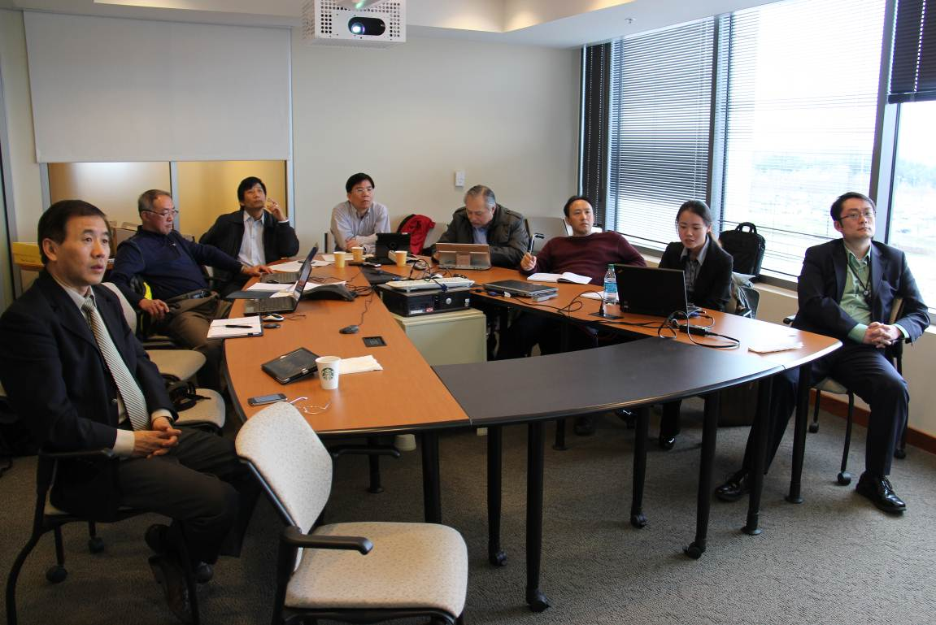
- NSSL HRQ2發展現況說明26(Task#2)
- 本年度工作目標：
- 強化QPE
- 整合五分山雙偏極化雷達資料至QPESUMS系統
- 整合日本雷達資料至QPESUMS系統
- 技術支援QPESUMS作業

- 工作內容說明
- Vertical Profile Reflectivity Correction Using TRMM Observations
- 使用衞星資料應用NN VPR correction方法，RCHL可以反應出較好旳結果
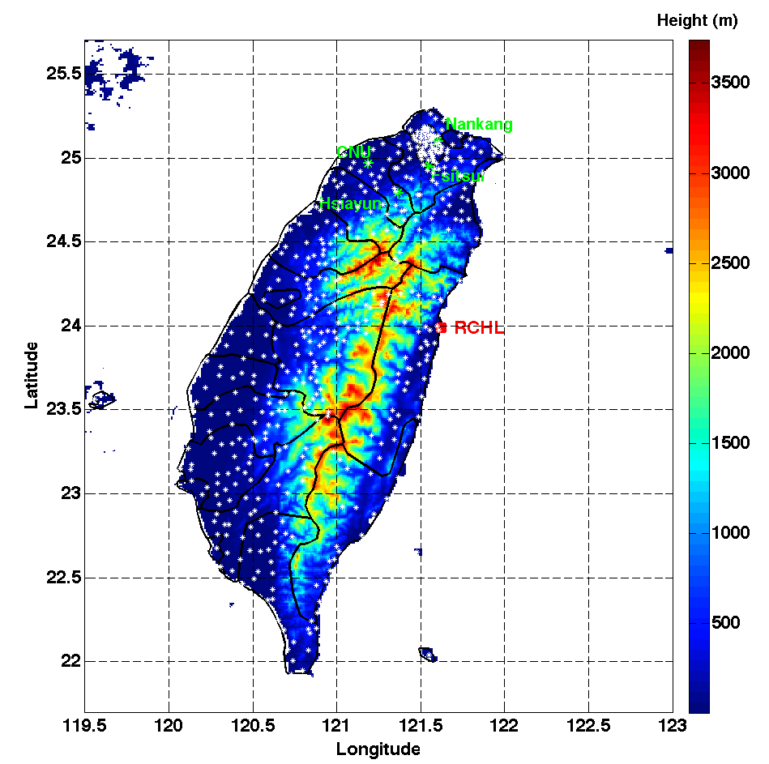
- RCHL雷達遮蔽圖
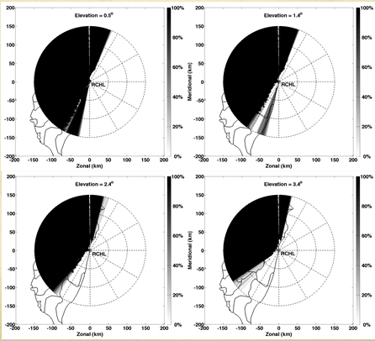

- 以2012天秤颱風為例，在高的傾斜反射率時其降水估計上會被低估。
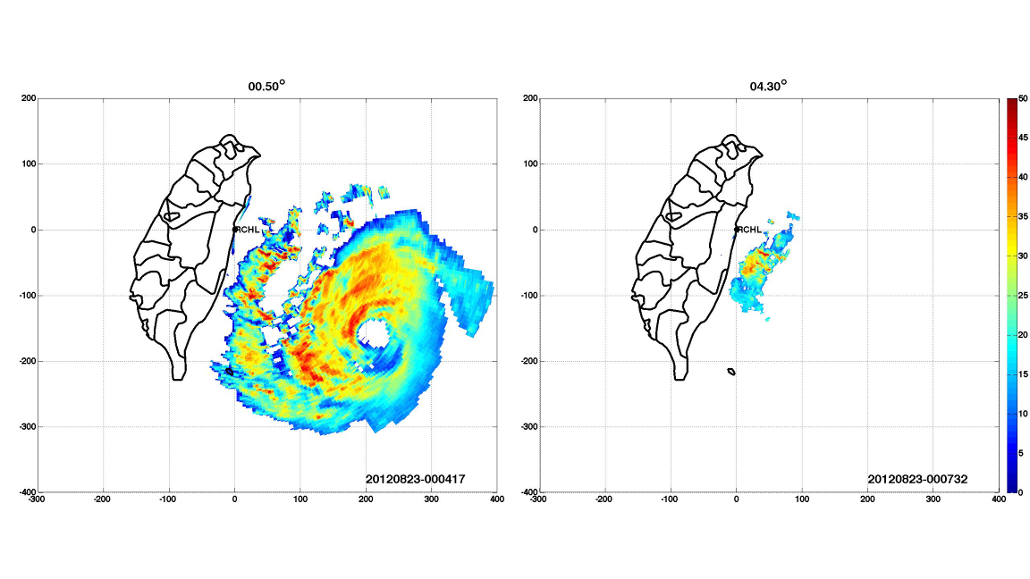
- 採用VPR correction後的結果，由vertical variations會修正較高傾角的反射率

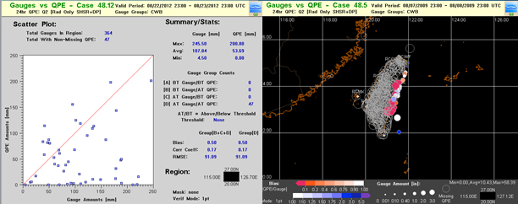

- 以2012天秤颱風為例，颱風眼可明顯的觀測測，兩者反射率很相似
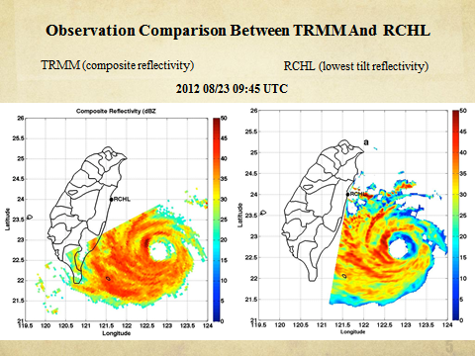

- 五分山雙偏極化雷達工作
- 於2014年2月RCEF更新為雙偏極化雷達
- 將採用RhoHV QC，並進行測試
- The S-band hydormeteor classification algorithm，目前己經安裝C-band HCA algorithm在CWB，並進行相關測試
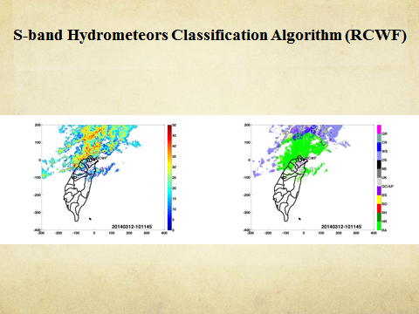

- The S-band rainfall rate estimation algorithm(RA)
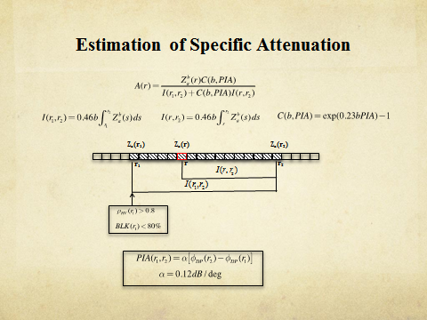
採用Estimation of Specific Attenuation
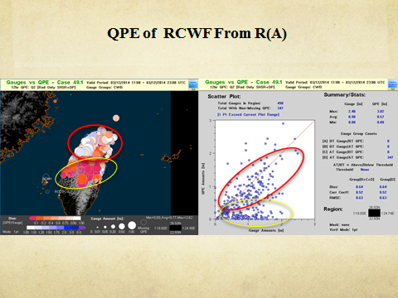
測試RA在RCWF上，RA可以提供不錯的結果

- 整合日本雷達資料至QPESUMS系統
- 日本ISHI雷達資料在今年將提供給CWB，NSSL會decode該資料並整合至QPESUMS系統中
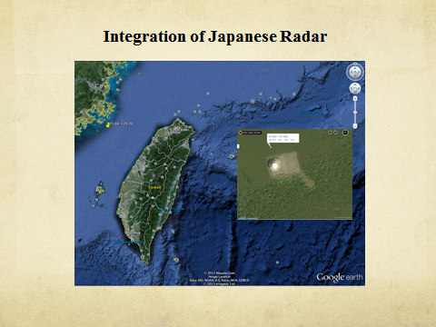

- 準備安裝The single-pol sea clutter removal algorithm
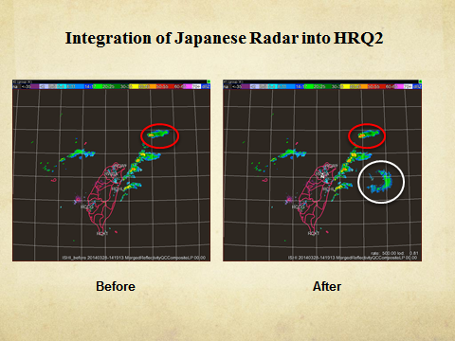
整合前後的比較，可明顯看到右側回波呈現
- MDL FFMP&ANC自動化工作檢視26(Task#3)
- 提供協助FFMP問題諮詢處理
如第一次呼叫FFMP，D2D無法顯示資料，資料無法同步更新；另外中文字無法正常顯示之問題處理；目前都已處理完畢
- 協助支援FFMP移植至ALPS，引入RCWF資料
- AntoNowCast Tuning
- CWB MSC派員至MDL
- 學習ANC automatic tuning以及訓練Genetic Algorithm
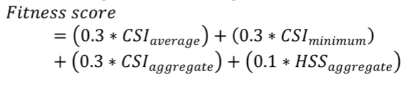

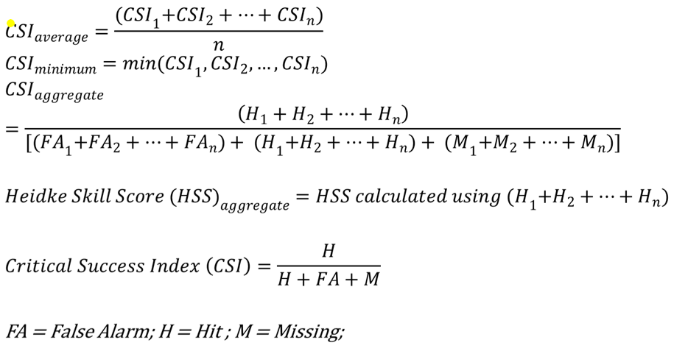
- 客製化ANC系統調整

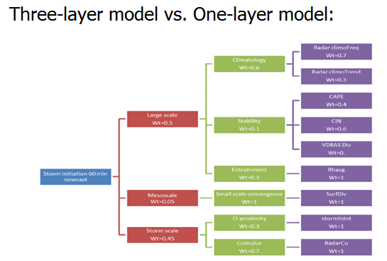
- 提供FFMP實作訓練給6月份CWB來訪之預報員；另外，依據CWB預報員需求而調整FFMP
- AWIPS II 支援
- FFMP,SCAN及其他DAB等工具升級
- 共同合作發展升級CWB AWIPS II
- 介紹NWS VLab
提供PM於整合專案中的服務：包含issue tracking, software repositories, continuous integration, and code review tools

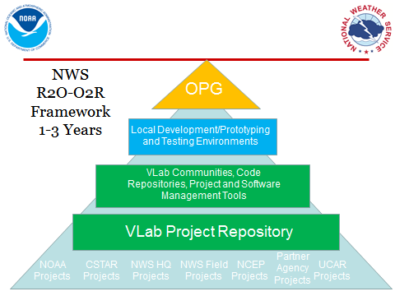

- GSD GFE&AWIPSII訓練工作檢視26(Task#4及Task#6)
- 本年度工作目標：
- 提供AWIPS II系統更新版本
- 提供on-site AWIPS II訓練
- AWIPS II軟體發展協助
- 提供FIES技術支援
- GFE/BOIVerify支援訓練
- 技術協助ALPS/FIES
- 目前美國NWS/WFO佈署AWIPS II作業之狀況
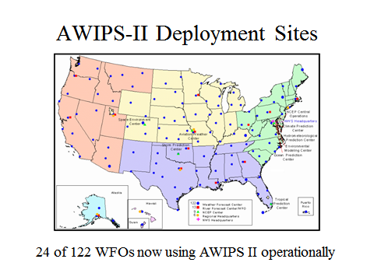
- AWIPS II軟體更新：
GSD將提供新版的AWIPS II，於2013年有3個版本，到2014目前為止有2個版本，包含OB14.1.1，而該版本為RHEL6 64位元
- CWB MIC visitor黃崇益2014/2~2014/11至Boulder進行AWIPS II技術轉移訓練
- AWIPS II之操作套件及ADE的安裝
- AWIPSII組態設定及本土化
- 由ADE建置AWIPS II
- 資料ingest實作，如衞星資料、模式資料、觀測點資料及雷達資料
- 如何使用AWIPS II CAVE
- 瞭解AWIPS II架構及發展工具
- Display plugin in CAVE
- AWIPSII GFE設定安裝
- AWIPS II FDSE – grid monitor, short-term update, ensembles
- Hazard Services
- 設定 CWB-ISB source code control
- AWIPS II FXC – annotation
- CWB lightning for AWIPS II – ingest, display
- Add Showalter Index to ALPS/A-II skew-T
- Plan CWB WINS to WINS2 transition
- 2014/4~09預報員賴冠良至WFO Boulder訓練
- 熟悉NWS/WFO IT人員之平日支援及計劃協助
- 瞭解AWIPS II的作業操作
- 瞭解GFE/BOIVerify作業
- GFE相關工作
Forecaster Decision Support Environment (FDSE)
- Grid Monitor Enhancements
- Point by Point Consensus Algorithm
- Ensemble Capabilities

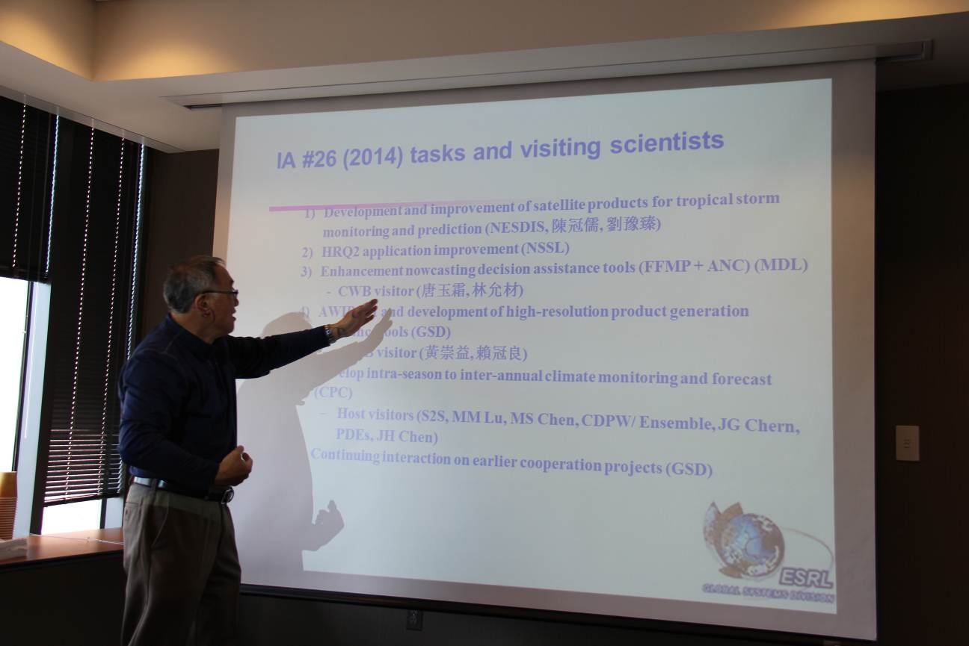

- 發展季內至年際之氣候監測及預報工作檢視26(Task#5)
- Support CWB personnel attending NOAA/NCEP’s Monsoon Desk training
CWB 科技中心張美玉2014/06~2014/09至華盛頓(DC)NCEP，主要目的是實作RRTMG radiation scheme至中央氣象局的全球天氣和氣候預測模型

- Support the 2nd CWB Workshop on development planning for the next generation Global Forecast Model
該會議將於2014/05/7~09舉行，其會議主軸在Multi-Model-Ensemble
美方參與此規劃會議的人士為：
Profs. Ben Kirtman of U.Miami, Ming Cai of FSU
Drs. Jin Huang and Emily Becker, and SKY of CPC*
Dr. Kathy Pegion of CIRE/ESRL*
Dr. Bohua Huang of COLA
Dr. Henry Juang of EMC

- Support attending the 39th Climate Diagnostics and Prediction Workshop and potentially other workshops and conference Meetings relevant for advancing forecast skills, such as S2S and EMUW
- S2S workshop，NCEP己於2014/02舉辦，CWB參與人員為科技中心盧孟明博士及預報中心陳孟詩課長
- EMUW,NCWCP已於2014/03舉辦，CWB參與人員為科技中心陳重功博士
- 39th CDPW將於2014/10/20~23舉辦，CWB參與人員為科技中心盧孟明博士
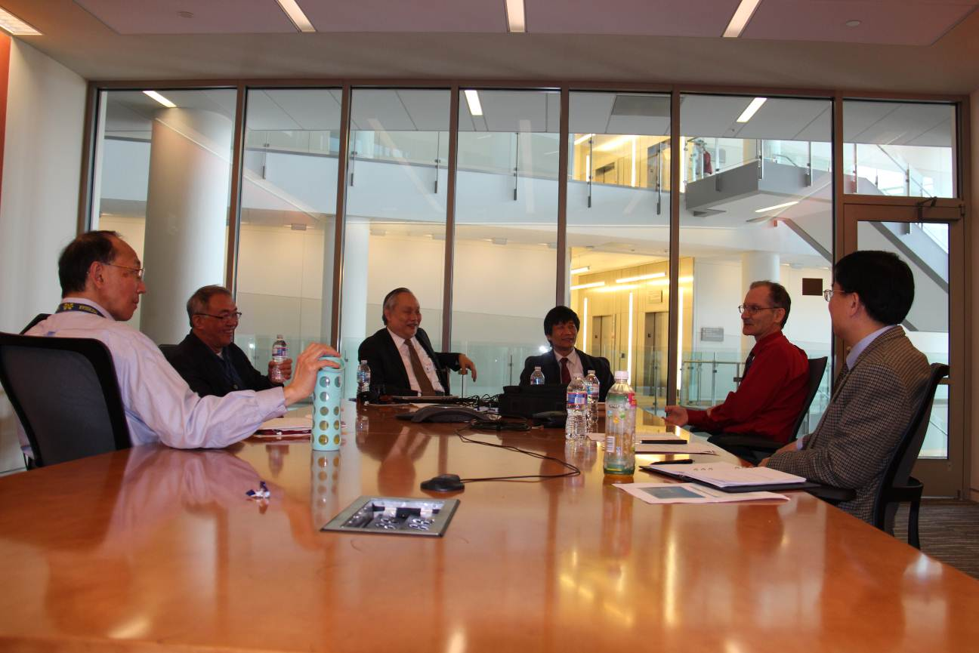

- 拜會TECRO 科技組
此行程於4/12日早上由周家蓓組長導引參觀具有歷史背景美國華盛頓哥倫比亞特區之雙橡園，中午至華盛頓特區駐美國台北經濟文化代表處(TECRO)的會議室用餐，餐後就中央氣象局與美方合作之相關議題進行多方討論，會議中分享合作過程中過往的經驗以及中央氣局所面臨的挑戰。討論的議題遍及歷史環境背景、科學知識及國內外政治影響，周組長對氣象局長期以來儘力深耕實力之作為其印象深刻，以下為摘要主要的議題：
- 為什麼需要與國外合作
- 美國在氣象方面無論是科學研究上或是電腦技術上，所投入的資源比起國內的確多的太多，當然在氣象及相關領域的人才及能力上其表現也比較好；國內目前相關的資源比較無法符合中央氣象局作業上的需求。
- 中央氣象局從一開始與美國合作，就不是單方面只接收美國的黑盒子成果，而是一起共同合作進行研發，無論是美方派人來技轉或是氣象局派人去受訓，主要的目的是氣象局有研發能力，以及透過這樣的合作方式能與國際間接軌。
- Cosmic的議題
- 若Cosmic原來資料傳送方式不存在，對台灣資料取後是否會受影響。
=>在台灣Cosmic的資料取得因不只一種方式，故應該不受影響。
- Cosmic II的發展，台灣這方面資金及相關規劃都已完成，但美方仍在努力中，計劃有受到影響。
- 加入WMO
若中央氣象局能加入WMO，那對台灣氣象與國際組織的合作交流各方面會很有大的幫助，中央氣象局近年來在美方各友好氣象單位和華裔氣象科學家協助下很努力爭取參與WMO舉辦之各項國際會議，以此為起點，為將來加入WMO舖路。
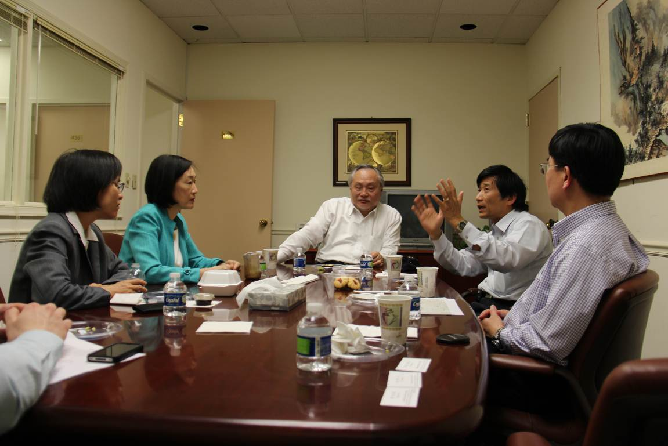

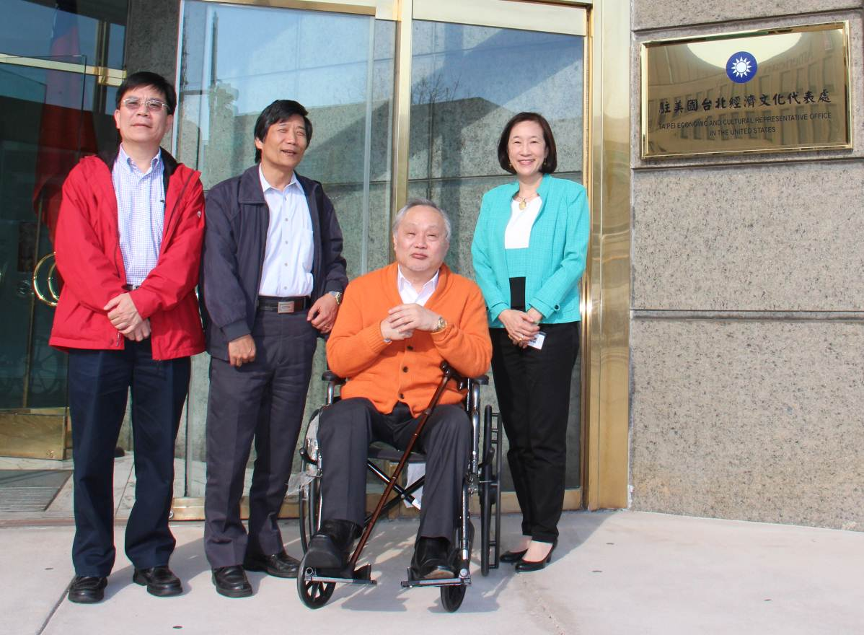

肆、心得與建議

  - 由於本局長期以來與美國氣象作業與研究機構維繫密切的合作關係，如與美國NOAA/OAR/ESRL/GSD 的合作計畫已經執行了二十餘年，從與NOAA/OAR/ESRL/GSD一單位合作開始，到目前包括NOAA/OAR/NSSL、OU/CAPS、NOAA/NESDIS/STAR、NOAA/NWS/MDL等數個研究及作業單位，相繼引進了各類數值預報模式、即時預報線上整合系統、衛星資料及處理系統、各類災害預警系統、定量降水預測系統…等作業用系統；使本局業務能應用最先進的氣象科技快速成長，並與美國先進氣象作業技術保持一定的接軌，所累積的氣象科技實力已具有國際水平。但隨著近年來計畫預算的縮減，未來與國外合作項目勢必面臨選擇，更需要詳細考慮需要的次序，但在這面對著氣候變遷的時代，險惡和特殊的災變天氣隨時可能發生，本局對於和美方的合作，引進先進科技並予以本土化仍是高迫切性的需求，請上級主管單位能持續支持此合作計畫。

  - AWIPS II採用SOA的架構方式設計，故系統應會更加靈活，且可取代extension的作法。於參訪期間，在美國已有24個作業單位測試使用，而本局已可取得相關的軟體程式，並且也進行測試安裝。未來氣象局將有計劃逐步導入AWIPSII，為避免系統黑箱運作，需引進相關軟體的技術及本土化的需要，本局應持續派人了解及學習這方面的技術，以使相關技術深耕於局內。

名詞解釋

AWIPS 先進天氣交談式處理系統(Advanced Weather Interactive Processing System)
AWIPS II 第二代先進天氣交談式處理系統(Advanced Weather Interactive Processing System)
CWB 中央氣象局(Central Weather Bureau)
ESRL 地球系統實驗室 (Earth System Research Laboratory)
GFE 圖形預報編輯Graphical Forecast Editor)
GSD 全球系統組(Global Systems Division)
MDL 氣象發展實驗室(Meteorological Development Laboratory)
NWS 美國國家氣象局(National Weather Service)
NOAA 美國海洋暨大氣總署(National Oceanic & Atmospheric Administration)
NCEP National Centers for Environmental Prediction
NESDIS National Environmental Satellite, Data, and Information Service
MiRS Microwave Integrated Retrieval System
CPC Climate Prediction Center
HWRF Hurricane weather Research and Forecast System
CDPW Climate Diagnostics and Prediction Workshop

